6.1.6 Tiempo de eliminación:

Problemas encontrados:

Al igual que en el apartado anterior: 6.1.7 Tiempo de actualización, tenemos el problema de que la extensión tarda mucho en actualizarse ahora en la situación: Nos hemos equivocado en un post y queremos borrarlo, ¿Cuánto se va a mantener el post borrado en la extensión?

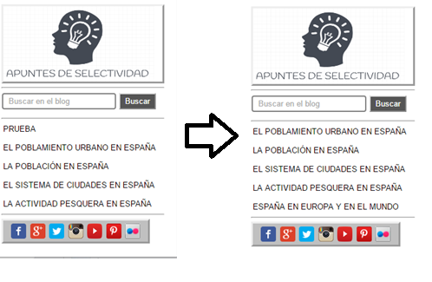

Como podemos ver en el paso del tiempo también acaba borrándose pero como paso con el apartado anterior de actualización, tarda su tiempo en ponerse como debe de ser

Este tiempo es el mismo aproximadamente, tarda como 30 minutos en producirse esa eliminación de información en la extensión, esto puede deberse a:

* Caché: el cache guardado en los navegadores para que carguen más rápido, hace ralentizar la actualización de la extensión
* Extensión privada: Al ser una actualización privada y no estar dentro del Market de Google Chrome de extensiones, el propio navegador no se encarga de buscar si ha ocurrido una actualización en ese blog
* Paso del tiempo: Para que ocurra la actualización y salga en la

extensión el nuevo post de PRUEBA, no queda más que esperar a que el propio internet actualice y se dé cuenta de que hubo modificaciones que afectan a la extensión.